迭代与解析：

Python的列表解析，列表解析里面可以有for循环，可以有if语句

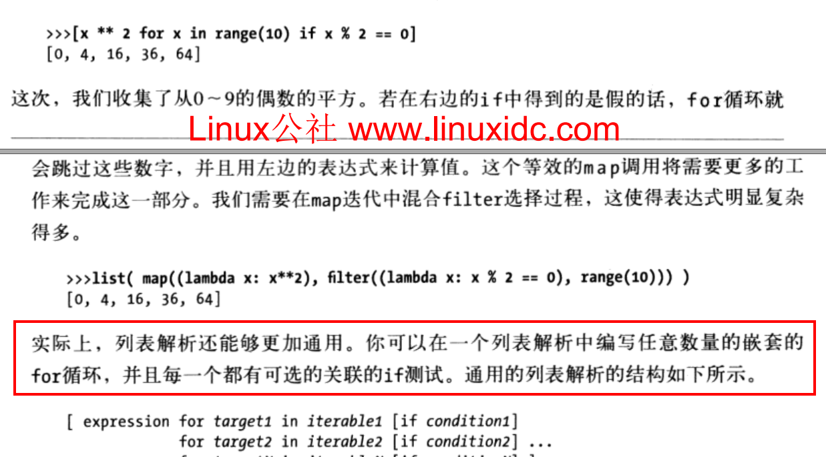

列表解析与矩阵：

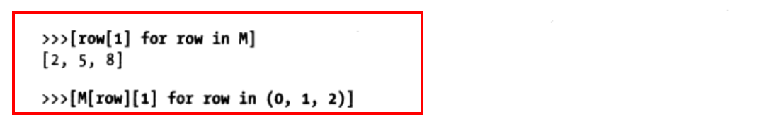

使用列表解析与for循环，和map函数的效率分析

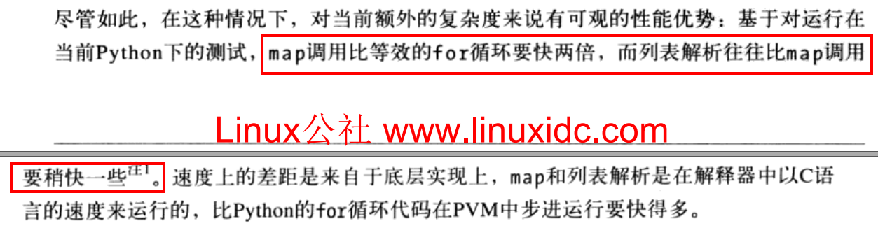

生成器：生成器就是在函数运行的过程中可以返回多次值给它的调用者，而之后能够继续从返回的地方无缝的衔接起来。实现生成器的前提，一个是得有迭代器。 使用的方法为yield。

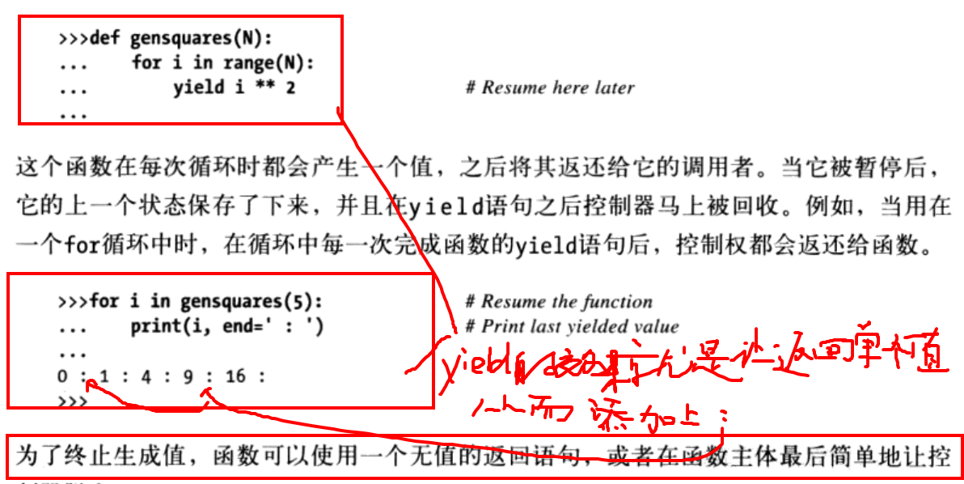

查看迭代器的下一个对象：next（instance） 使用内置的next函数

生成器表达式：迭代器与列表解析的结合

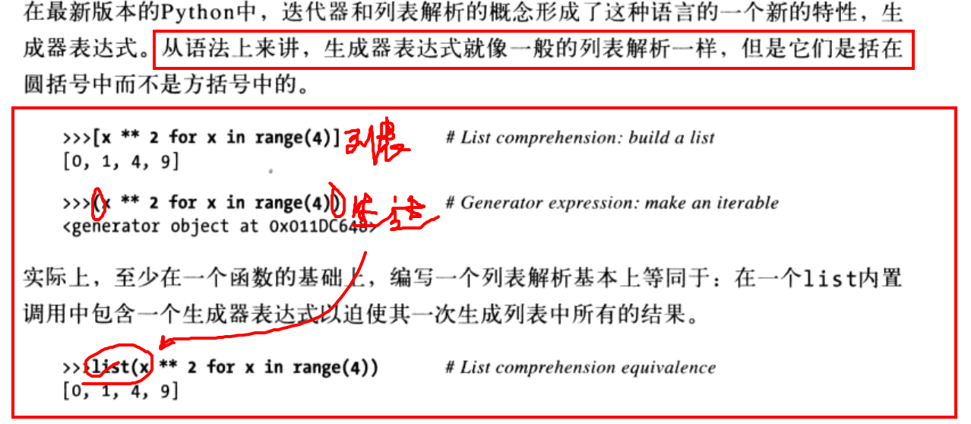

字典在每次的迭代中会将字典的key值打印出来

